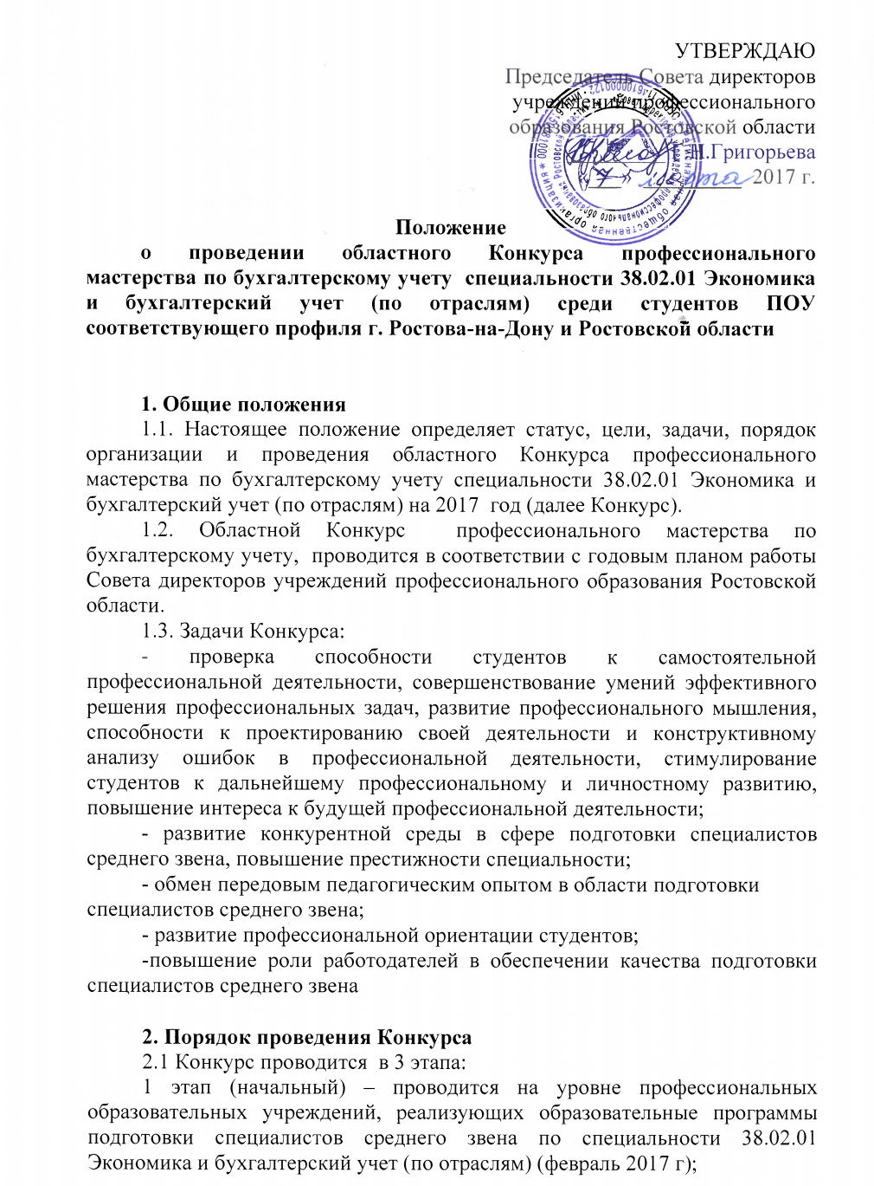
2 этап (территориальный) - проводится территориальными Советами директоров учреждений профессионального образования Ростовской области (20 февраля 2017 г.)
3 этап (областной) - проводится областным Советом директоров учреждений профессионального образования Ростовской области (20 марта 2017 г.)
2.2 Областной этап Конкурса профессионального мастерства по бухгалтерскому учету специальности 38.02.01 Экономика и бухгалтерский учет (по отраслям) проводится 20. 03. 2017 года. Начало в 10 ⁰⁰ час.
Адрес ГАПОУ РО «Донской банковский колледж»: 344037 г. Ростов-на-Дону, ул. Базарная площадь д. 4, т. 8(863) 2-23- 62- 24.
сайт колледжа: www.gaudbt.ru
e-mail: nata.don4enko@yandex. ru

Контактные телефоны:
Председатель методического объединения преподавателей бухгалтерского учета РО – Донченко Наталья Борисовна
тел. 8 -906–425–83- 70
2.3 Организатор утверждает Положение проведения областного этапа и направляет его для размещения на сайте Совета директоров учреждений профессионального образования Ростовской области.
2.4. Продолжительность областного этапа – 1 день.
2.5. Организатор областного этапа обеспечивает информационное сопровождение проведения Конкурса.
2.6. Участники областного этапа прибывают к месту его проведения с сопровождающими лицами.
Сопровождающие лица несут ответственность за поведение и безопасность участников Конкурса в пути следования и в период его проведения.
2.7. В день начала областного этапа Конкурса проводится шифровка и жеребьевка участников, а также организационно-ознакомительные мероприятия, включающие в себя:
- инструктаж по технике безопасности и охране труда;
-ознакомление с рабочими местами и техническим оснащением (оборудованием и т.п.);
-ознакомление с утвержденным организатором Положением областного этапа;
  - Организатор областного этапа обеспечивает контроль
соблюдения участниками норм и правил техники безопасности и охраны труда.
2.9. В случае нарушения правил организации и проведения Конкурса, грубого нарушения технологии выполнения работ, правил техники безопасности участник может быть дисквалифицирован рабочей группой. При выполнении заданий не допускается использование участниками дополнительных материалов, электронных книг, мобильных телефонов и т.п.

3. Участники Конкурса
3.1. К участию в Конкурсе допускаются лица в возрасте до 25 лет включительно на день начала проведения территориального этапа Конкурса, обучающихся в профессиональных образовательных учреждениях по аккредитованной образовательной программе по специальности 38.02.01 Экономика и бухгалтерский учет (по отраслям) и имеющие российское гражданство.
3.2. К участию в территориальном этапе допускается Победитель и призеры (2 и 3 место) второго этапа Конкурса, проводимого в методических территориальных объединениях (один человек от образовательного учреждения).
3.3. Участие в областном этапе осуществляется на добровольной основе.
3.4. Участник должен иметь при себе:
- студенческий билет;
- документ, удостоверяющий личность,
3.5. Заявки на участие в Конкурсе принимаются не позднее 16 марта 2017 года.
4. Программа Конкурса
4.1. Для проведения Конкурса создаются рабочая группа и жюри.
4.2 Рабочая группа осуществляет организационное и методическое обеспечение проведения Конкурса, в том числе проверку полномочий участников и шифровку участников.
Рабочая группа формируется организатором.
4.3 Жюри оценивает результаты выполнения заданий участниками Конкурса и на основе проведенной оценки определяет победителя и призёров.
Жюри включает в себя не менее 3 членов из числа:
- руководящих и педагогических работников профессиональных образовательных учреждений, реализующих образовательные программы, соответствующие профилю Конкурса;
- руководителей и ведущих специалистов организаций отрасли, профессиональных ассоциаций, бизнес-сообществ.

5. Принципы разработки содержания заданий
5.1. Задания Конкурса направлены на выявление уровня теоретической и профессиональной подготовки участников Конкурса (далее – участники), владения профессиональной лексикой, умения применять современные технологии, в том числе информационно-коммуникационные, а также на мотивацию участников к применению творческого подхода к профессиональной деятельности и высокой культуры труда.
5.2. Задания обеспечивают равные условия участия обучающихся в оластном этапе.
5.3. Содержание и уровень сложности заданий соответствуют федеральному государственному образовательному стандарту среднего профессионального образования по специальности 38.02.01 Экономика и бухгалтерский учет (по отраслям)

6. Виды заданий и критерии оценки
6.1.Конкурс представляет собой соревнование, предусматривающее выполнение заданий на конкурсной основе.
6.2.Конкурс включает в себя выполнение заданий следующих видов:
- теоретическое задание;
- профессиональное задание.
6.3. Профессиональное задание обучающихся по специальности 38.02.01 Экономика и бухгалтерский учет (по отраслям) - это содержание работы, которую необходимо выполнить участнику для демонстрации профессиональной деятельности в соответствии с требованиями ФГОС с применением теоретических знаний и практических навыков, заключающихся в моделировании производственных ситуаций по бухгалтерскому учёту с применением программы «1С: Бухгалтерия», версия 8.3.
6.4. Сумма баллов за выполнение заданий составляет 100.
6.5. Теоретическое задание будет представлено в виде теста и выполняется на компьютере.
Теоретическое задание включает вопросы, соответствующие нормативным требованиям в области современного бухгалтерского учёта.
Тест состоит из 50 тестовых заданий закрытого типа с выбором одного правильного ответа. Всем участникам предлагается тест с одинаковыми тестовыми заданиями.
Теоретическое задание оценивается 50 баллами. Один правильный ответ оценивается в один балл.
6.6. Профессиональное задание включает смоделированную производственную ситуацию по бухгалтерскому учёту с применением программы «1С: Бухгалтерия», версия 8.3.
Критерии оценки:
- правильное применение теоретических знаний в конкретной ситуации;
- самостоятельное определение способов и приемов решения задания;
Оценка выполнения профессионального задания осуществляется с помощью коэффициента (К), который представляет собой отношение количества правильно выполненных участниками существенных операций к общему количеству существенных операций:
К= m/n, где
К – коэффициент (количественный критерий оценки);
m – правильно выполненные существенные операции;
n – общее количество существенных операций
Максимальный балл – 50 баллов.

7. Порядок выполнения заданий и оценки результатов
7.1. На выполнение теоретического задания отводится 60 минут. На выполнение профессионального задания 60 минут.
7.2. Результаты выполнения областного этапа оцениваются жюри.
Каждый член жюри заполняет ведомости оценок выполнения теоретического и профессионального заданий. На основе указанных ведомостей формируется сводная ведомость, в которую заносятся итоговые оценки.
7.3.После оценивания результатов выполнения этапа Конкурса жюри объявляет результаты.
7.6.По итогам областного этапа Конкурса составляется протокол жюри с указанием победителя и призёров. Протокол подписывается председателем жюри, членами жюри и руководителем профессионального образовательного учреждения, являющегося организатором, и заверяется печатью указанного учреждения.

8. Подведение итогов территориального этапа
8.1 Окончательные результаты территориального этапа ранжируются по убыванию суммарного количества баллов, после чего из ранжированного перечня результатов выделяются 3 наибольших результата, отличных друг от друга, – первый, второй и третий результаты.
8.2.Участник, имеющий первый результат, является победителем территориального этапа. Если несколько участников имеют первый результат, все они являются победителями. Победителю (победителям) территориального этапа присуждается первое место.
8.3.Участники, имеющие второй и третий результаты, являются призерами этапа Конкурса. Призеру, имеющему (призерам, имеющим) второй результат, присуждается второе место, призеру, имеющему (призерам, имеющим) третий результат, – третье место.
8.4. Победители и призеры областного этапа награждаются дипломами Совета директоров учреждений профессионального образования Ростовской области.

- Финансовое обеспечение проведения номинаций Конкурса

  - Финансовое обеспечение проведения Конкурса осуществляется за счет:
- организационных взносов профессиональных образовательных учреждений, студенты которых являются участниками этапа Конкурса и (или) организационных взносов иных заинтересованных лиц;
- иных средств, поступивших на обеспечение проведения этапа Конкурса (средств социальных партнеров, спонсоров, средств, поступающих из иных источников), а также средств организатора.
  - Величина организационного взноса 100 руб.

